TP6- Comment s’exprime une mutation au sein d’un organisme ?

Les mutations sont à l'origine de la formation des allèles. Le bagage allélique d'un individu représente son génotype.
Les deux allèles d'un même gène, pour un individu diploïde, sont à l'origine de l'apparition d'un caractère appelé phénotype. Le phénotype peut être observé à différentes échelles : moléculaire, cellulaire, physiologique ou macroscopique.

En prenant l'exemple de la mucoviscidose, nous allons étudier les relations existantes entre le génotype et le phénotype d'un individu et ce à différentes échelles.

– Les relations entre génotype et environnement
- Écrire le génotype et le phénotype des individus présentés sur l'arbre. I1, I2, II6, III3, III5, IV1, IV3 en utilisant les conventions d’écriture présentées dans la ressource 1.
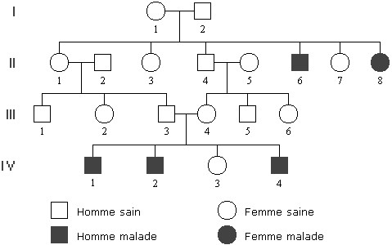

Arbre généalogique d’une famille dont certains membres sont touchés par la mucoviscidose

RESSOURCE 1 :
I- Les allèles :
- Les allèles d’un gène sont désignés par des lettres.
- Pour un même gène, on désigne l'allèle dominant (souvent le sauvage) par une majuscule, l'allèle récessif (souvent le muté) par une minuscule.
Exemple : Pour un gène A responsable de la couleur rouge chez l’œil de drosophile. A est l’allèle sauvage et a est l’allèle muté.

II-Les génotypes :
- Le génotype est conventionnellement représenté par les seuls couples d'allèles étudiés.
- La présentation du génotype sous forme de fraction et entre parenthèse est obligatoire.
- Chaque paire de chromosomes homologues est donc symbolisée par un double trait.

Exemple : génotype d’une drosophile aux yeux rouges : (A//a). On distingue alors les individus :
Homozygote si les deux allèles sont identiques : (A//A) Hétérozygote si les deux allèles sont différents : (A//a)

- Un allèle est dominant s’il permet l’expression du phénotype en étant présent seulement en un seul exemplaire. - Un allèle est récessif si pour s’exprimer il doit être présent en 2 exemplaires. - On parle de codominance quand les deux allèles s’expriment en même temps

III-Les phénotypes :
On place entre crochets la lettre correspondant à l'allèle qui s'exprime.
Exemple : [A] si le phénotype est rouge (sauvage) [a] si le phénotype est blanc (muté)
Dans le cas d’une codominance on note entre crochets les deux allèles. Exemple : [AB] pour le groupe sanguin AB

- Proposer une démarche expérimentale en vous aidant des documents du verso et du diaporama 1 qui permettrait de donner le génotype de ces individus avec certitude.

Principe de l’électrophorèse : Des particules ayant une charge électrique et soumises à l’action d’un champ électrique se déplacent dans la direction du champ vers le pôle de signe opposé à leur charge, à une vitesse proportionnelle à cette charge.
Des molécules chargées dans le tampon comme les protéines ou les acides nucléiques (ADN, ARN) peuvent être ^{séparées de cette manière.} Localisation du gène « CFTR » impliqué dans la mucoviscidose
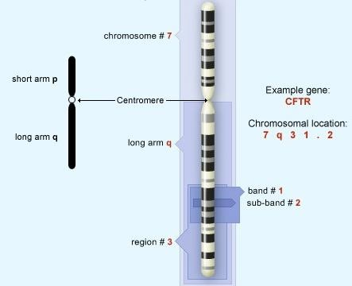
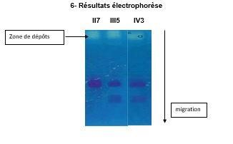
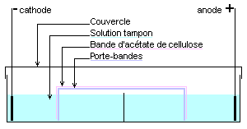
Porte
-
gel et gel

- Schématiser les résultats obtenus →
- Conclure concernant les 2 génotypes hypothétiques
(individus III5 et IV3) de l'arbre.
- Schématiser le résultat d’une électrophorèse réalisée avec un individu homozygote « malade »

– Les différentes échelles d’expression d’une mutation
En utilisant Anagène ou Géniegen2 et le fichier CFTR , ainsi que le document suivant :
- Préciser l’origine génétique de la mucoviscidose.
- Proposer un tableau afin de préciser les différentes échelles d'études d'un phénotype (moléculaire, cellulaire. Physiologique et/ou macroscopique) 8- Expliquer pourquoi les hétérozygotes ne sont pas malades.
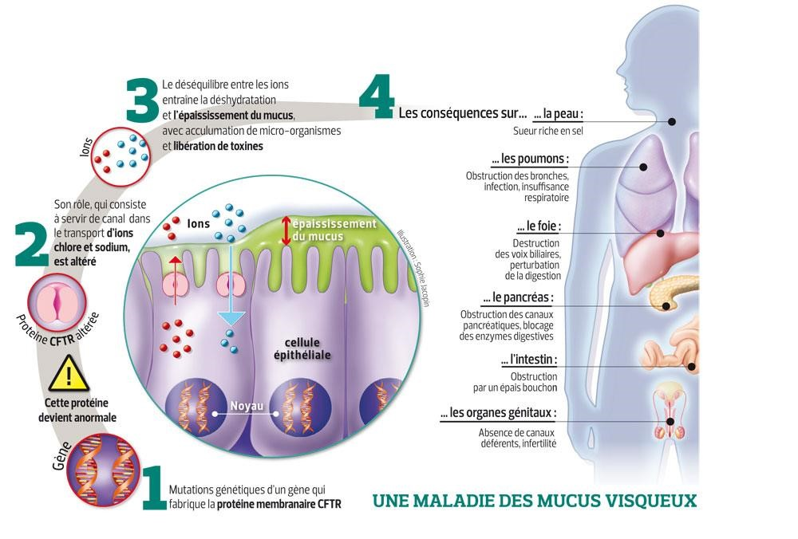

Exercice de monohybridisme (croisements concernant un seul gène)

Question : A l’aide des conventions d’écriture proposées ci-dessus, expliquer les résultats des croisements de souris proposés
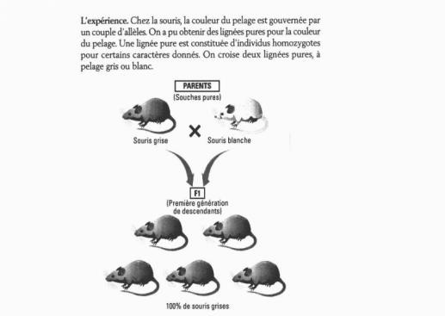

Deuxième série de croisements :

